EMPREGABILIDADE E TRABALHABILIDADE NAS PRÁTICAS PEDAGÓGICAS: UM ESTUDO DE CASO
RESUMO

Este artigo tem como objetivo promover reflexão e análise da atuação do pedagogo em ambientes não escolares, visando atuação do mesmo no ambiente empresarial e hospitalar. Refletindo como a prática pedagógica poderá ser desenvolvida em cada ambiente, em que condições a empresa e o hospital estão aptos a receber esses profissionais e de que maneira as práticas pedagógicas na área da saúde e empresarial podem ser desenvolvidas. A metodologia de pesquisa utilizada foi o estudo de caso, onde realizamos a pesquisa explorando a atuação pedagógica nos respectivos ambientes. A pesquisa foi realizada em um ambiente hospitalar e outro empresarial, foi composta por quatro questões discursivas, onde cada empresa designou uma pessoa para responder ao questionário e finalizar a coleta de dados. Realizamos visitas em duas instituições, uma fábrica do ramo de laticínios, e um hospital privado ambos situados na cidade de Lorena, Estado de São Paulo.
Palavras-chave: empregabilidade, análise e problematização.

ABSTRACT

This article aims to promote reflection and analysis of the performance of the pedagogue in non-school environments, aiming at the work of the same in the business and hospital environment. Reflecting how the pedagogical practice can be developed in each environment, in which conditions the company and the hospital are able to receive these professionals and how the pedagogical practices in the field of health and business can be developed. The research methodology used was the case study, where we conducted the research exploring the pedagogical performance in the respective environments. The research was conducted in a hospital and other business environment, consisting of four discursive questions, where each company designated a person to answer the questionnaire and finalize the data collection. We conducted visits in two institutions, a dairy factory, and a private hospital both located in the city of Lorraine, state of São Paulo.

Keywords: employability, analysis and problematization.

1. INTRODUÇÃO

Profissional graduado em Pedagogia está preparado para atuar no desenvolvimento integral do ser humano. Embora sempre tenha atuado em ambiente escolar, podemos observar profissionais desta área contribuindo em diversos outros lugares, como hospitais e empresas.

“...Podemos concluir que o processo de Educação de um sujeito ocorre em toda a sua vida, seja ela formal, informal e/ou não formal viabilizando o seu desenvolvimento psicointelectual e sociocultural.” (CADINHA, 2008, p.18)

A Educação é direito de todas as crianças e adolescentes, incluindo também aquelas que se encontram hospitalizadas. Durante o período de permanência do aluno na instituição hospitalar, o mesmo tem direito garantido por lei de dar continuidade aos estudos, mesmo não frequentando a escola no momento.
Sendo importante ressaltar que o pedagogo hospitalar é apto a oferecer ao paciente em idade escolar, a oportunidade de continuar seus estudos mesmo não estando em uma sala de aula evitando assim a defasagem no aprendizado do paciente durante o seu tratamento.

[...] estímulo e continuidade dos seus estudos a fim de que não percam seu curso e não se convertam em repetentes, ou venham a interromper o ritmo de aprendizagem, assim, dificultando, consequentemente, a recuperação de sua saúde (MATOS e MUGIATTI, 2009, p.68).

O Pedagogo, cada vez mais inserido no mercado de trabalho, busca práticas além do espaço escolar, e tem se mostrado um diferencial para o ambiente empresarial.
Promove formação integral aos funcionários, trabalhar nas áreas administrativas, sociais e burocráticas. É capaz de transformar o ambiente em que venha a atuar, aprimorando suas experiências profissionais, e contribuindo ao máximo para o sucesso coletivo da empresa.
O Pedagogo tem em sua formação acadêmica toda uma bagagem necessária para transformar a prática educativa, onde quer que ela aconteça, em uma atividade intencional e eﬁcaz, orientando-a, não só para alcançar os objetivos organizacionais, mas, sobretudo para as ﬁnalidades sociais e políticas da educação criando um conjunto de condições metodológicas e organizativas para viabilizá-la. (QUIRINO, 2005, p. 71).

Para realização deste artigo utilizamos como ferramenta, GIL (2002), CADINHA (2008), MATOS e MUGIATTI (2009), QUIRINO (2005), PASCOAL (2007), e SOARES
(2008). Onde entendemos que os referidos autores completam a temática que abordamos no processo de construção do artigo.
O papel do pedagogo é quebrar velhos paradigmas como questões em que as pessoas o idealizam apenas em sala de aula. Diante dessa problematização, esperamos através deste artigo, averiguar o pensamento que as empresas e seus respectivos funcionários possuem diante do pedagogo como profissional, quais áreas pode atuar, o que é capaz de desenvolver e contribuir com as escolas, hospitais e empresas.
Identificar e esclarecer as diferentes áreas que o pedagogo pode atuar, descrevendo sua habilitação para trabalhar nos ambientes identificados. E desfazer

rótulos empregados na maioria das vezes por falta de informação, visando o pedagogo apenas como professor de educação básica.

REFERENCIAL TEÓRICO

Para realização da pesquisa, utilizamos plataformas tecnológicas, sites eletrônicos como o Google Acadêmico e Scielo, livro instrucional para a elaboração de projeto de pesquisa, como Gil, (2002), para fundamentar e ampliar o assunto abordado.
LIBÂNEO (1996, p. 109), define pedagogia hospitalar como um dos campos não escolares de atuação do pedagogo que funciona através de parceria tripla, entre o hospital, a universidade, e a instituição escolar. O pedagogo por meio da escolarização hospitalar garante a continuidade dos estudos das crianças hospitalizadas, promovendo a adaptação, motivação e a ocupação sadia do tempo ocioso através de atividades de leitura, nos horários de interconsultas, neste momento o pedagogo deverá avaliar se o paciente/criança necessita de maiores estimulações, com classe hospitalar de escolarização para dar continuidade dos estudos.
A pedagogia hospitalar vai além do atendimento ao paciente, estendendo também a sua família que frequentemente apresentam problemas de ordem psicoafetiva que podem interferir na recuperação do paciente, podendo assim os familiares serem acometidos de enfermidades psicológicas.
Nesse diapasão, (PAIVA, 1993, p. 316-320), afirma que as práticas do pedagogo como também dos profissionais de saúde, se intercalam, portanto a prática hospitalar do pedagogo vai depender do seu efetivo empenho e envolvimento com o paciente e a modificação do espaço físico em que está ocorrendo essa intervenção, junto aos programas adaptados às capacidades e disponibilidades do enfermo.
Por sua vez a pedagogia hospitalar deve ser contextualizada considerando que em um mundo globalizado, onde quem controla não é mais os recursos financeiros ou mão-de-obra, mas sim as informações e experiência adquiridas pelos indivíduos. No meio empresarial existe a necessidade de profissionais para atuarem nos processos de planejamento, capacitação, treinamento, atualização e desenvolvimento dos funcionários, e é nessa área em que há o espaço para o pedagogo atuar.
Conforme Libâneo (1999, p. 116), para desenvolver suas atividades em uma empresa, o pedagogo precisará de um entendimento profundo dos comportamentos humanos no contexto organizacional, portanto sua atuação estará totalmente voltada para a dimensão humana. A atuação do profissional de pedagogia nas organizações será importante e positiva na medida em que elas não estejam voltadas apenas a manutenção de políticas de Recursos Humanos clientelistas, mas sim estejam preocupadas com o desenvolvimento global do ser humano potencializando a inteligência de cada um e otimizando a organização como um todo.

O pedagogo empresarial deve visar sempre melhorar a qualidade de prestação de serviços da empresa, realizando o planejamento, propondo soluções, formulando hipóteses, elaborando projetos, garantindo uma qualidade no atendimento de seus clientes e funcionários.
Esse processo denomina-se gestão de pessoas, que desenvolve a capacidade de renovação da empresa e de seus funcionários, buscando a promoção de atitudes transformadoras e mobilizadoras, bem como novas técnicas, pois os prestadores de serviços precisam estar em constante reciclagem, para isso a empresa deve fornecer treinamentos periódicos para manter seus funcionários atualizados, estimulando que desenvolvam novas habilidades e aptidões.

MATERIAL E MÉTODO

Para essa pesquisa realizamos um estudo de caso, pois através deste estudo, obtivemos um método de pesquisa ampla sobre um assunto específico, permitindo aprofundar o conhecimento sobre ele. Além disso, o estudo de caso visa analisar o tema observado na realidade e explica como e porque ele ocorre, identificando os fatores que contribuem para que o tema em questão se materialize.

O estudo de caso é uma modalidade de pesquisa amplamente utilizada nas ciências biomédicas e sociais. Consiste no estudo profundo e exaustivo de um ou poucos objetos, de maneira que permita seu amplo e detalhado conhecimento, tarefa praticamente impossível mediante outros delineamentos já considerados. Nas ciências biomédicas, o estudo de caso costuma ser utilizado tanto como estudo-piloto para esclarecimento do campo da pesquisa em seus múltiplos aspectos quanto para a descrição de síndromes raras. Seus resultados, de modo geral, são apresentados em aberto, ou seja, na condição de hipóteses, não de conclusões. (GIL, 2002, 4.10. p. 54).

Para a realização da pesquisa, foi apresentada uma carta às Instituições contendo os objetivos e procedimentos do estudo. Os responsáveis pelas mesmas aceitaram e assinaram o termo de autorização. Os participantes do estudo também receberam todas as informações sobre o projeto e aqueles que consentiram assinaram o Termo de Consentimento Livre e Esclarecido. Foi garantido o anonimato dos participantes, a garantia de não haver quaisquer sanções ou prejuízos pela não participação ou pela desistência , a qualquer momento o direito de resposta às dúvidas, a inexistência de qualquer ônus financeiro aos participantes.
Realizamos uma pesquisa quali-quantitativa e coletamos informações de quantas pedagogos estão atuando em ambientes não escolares. Nesta pesquisa os meios de coleta de dados foram através de um questionário produzido por nós, contendo quatro perguntas.

Nas pesquisas quantitativas, as categorias são frequentemente estabelecidas a priori, o que simplifica sobremaneira o trabalho analítico. Já nas pesquisas qualitativas, o conjunto inicial de categorias em geral é reexaminado e modificado sucessivamente, com vista em obter ideais mais abrangentes e significativos. Por outro lado, nessas pesquisas os dados costumam ser organizados em tabelas, enquanto, nas pesquisas qualitativas, necessita-se valer de textos narrativos, matrizes, esquemas etc. (GIL, 2002, 11.7. 2. p. 134).

Este estudo foi realizado através de visitas, coletamos informações e referências em um hospital e uma fábrica sobre a atuação do pedagogo em ambiente não escolar.
Pretendíamos entrevistar dois funcionários de cada empresa, porém houve um imprevisto onde apenas um funcionário de cada empresa pode contribuir com a realização da entrevista.
Os participantes tiveram garantia dos direitos de anonimato; de abandonar a qualquer momento a pesquisa; de deixar de responder qualquer pergunta que ache por bem assim proceder; bem como solicitar para que os dados por ele fornecidos durante a coleta não sejam utilizados.
O projeto foi submetido ao CEP - UNIFATEA e foi aprovado conforme o parecer nº 3.378.973, após a aprovação fomos à fábrica e ao hospital e aplicamos a entrevista com os voluntários.
Esta pesquisa beneficiará os futuros gestores e todos interessados, a uma visão ampla sobre suas atuações em diferentes campos, como empresarial e hospitalar. Visando também como os mesmos estão preparados para recebê-los e como ele pode atuar nestes ambientes.

RESULTADOS E DISCUSSÕES

Questionário aplicado aos colaboradores designados pelo hospital e pela empresa.

1. O hospital ou a empresa possui ciência da área de atuação do pedagogo?
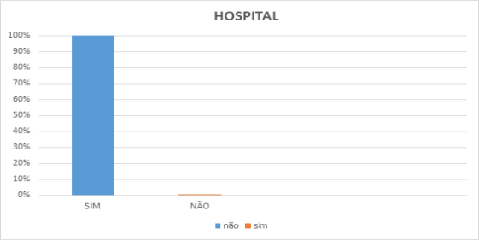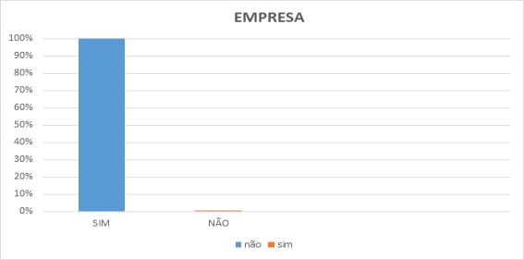
Fonte: Autores (2019) Fonte: Autores (2019)

Respostas

Hospital: Sim.
Empresa: Sim.

O pedagogo é o profissional que pode atuar em ambientes escolares e não escolares, ou seja, não atua apenas nas escolas, mas também nas empresas e em hospitais, contribuindo com o desenvolvimento humano e com a sociedade em que está inserido.

Libâneo (2001, p.11) afirma que
O pedagogo é o profissional que atua em várias instâncias da prática educativa, direta ou indiretamente ligadas à organização e aos processos de transmissão e assimilação de saberes e modos de ação, tendo em vista objetivos de formação humana previamente definidos em sua contextualização histórica.

Você acredita que o pedagogo poderia agregar benefícios a empresa ou hospital? Por quê?
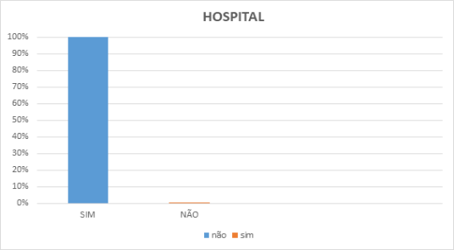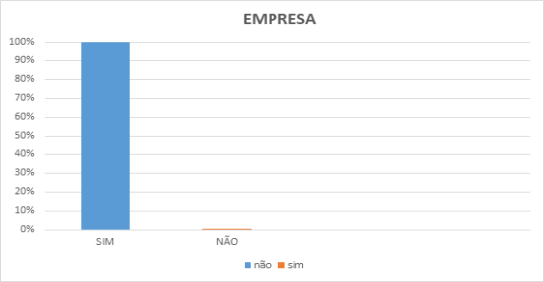
Fonte: Autores (2019) Fonte: Autores (2019)

Respostas
Hospital: Sim, acompanhamento a uma criança que está passando por uma internação de longa permanência, inserindo o âmbito escolar dentro do hospital.
Empresa: Sim, são técnicas que o pedagogo tem para melhorar o processo de aprendizagem dos colaboradores e acarreta no melhoramento do comportamento e do desempenho não só pessoal como profissional também.

O pedagogo hospitalar tem papel fundamental na vida de pacientes em idade escolar, ou seja, em caso de internação de longa permanência, o profissional dará suporte e oportunidade à criança ou adolescente de dar continuidade nos estudos evitando futuramente sua defasagem escolar.
Wolf (2007, p. 2) afirma,

A prática do pedagogo se dará através das variadas atividades lúdicas e recreativas como a arte de contar histórias, brincadeiras, jogos, dramatização, desenhos e pinturas, a continuação dos estudos no hospital. Essas práticas são as estratégias da Pedagogia Hospitalar para ajudar na adaptação, motivação e recuperação do paciente, que por outro lado, também estará ocupando o tempo ocioso.

O pedagogo empresarial por sua vez tem o papel de satisfazer as perspectivas e objetivos da empresa, promovendo desenvolvimento integral do ser humano e consequentemente preparar os funcionários para suas respectivas funções dentro da empresa.

Ribeiro (2008, p. 9), ressalta que “a pedagogia empresarial tem seu surgimento vinculado à ideia da necessidade de formação e/ou preparação dos Recursos Humanos nas empresas”.

Tendo um pedagogo no quadro de funcionários mudaria algo na empresa ou hospital? Por quê?

Fonte: Autores (2019)
Fonte: Autores (2019)

Respostas
Hospital: Sim, um acompanhamento mais assíduo com as crianças em fase escolar, evitando sua defasagem durante uma internação de longa permanência.
Empresa: Sim, no desempenho profissional e no aperfeiçoamento de conhecimento.

O pedagogo no ambiente hospitalar proporciona ao paciente em idade escolar, a oportunidade de dar continuidade aos estudos durante o período de internação, evitando possível regressão no processo de aprendizagem.

Paula, Foltran (2007 p. 1) afirmam que,

Quando uma criança ou um adolescente hospitalizado brinca ou consegue ter momentos de distração e de divertimento no contexto hospitalar, mergulham em um universo de possibilidades, pois nestes espaços eles recriam e enfrentam situações vividas por eles no seu cotidiano. É por isso que crianças e adolescentes precisam usufruir dos benefícios emocionais, intelectuais e culturais que as atividades lúdicas proporcionam.

Na empresa o pedagogo poderá contribuir no processo de formação e preparação dos colaboradores, possibilitando aperfeiçoamento nas práticas profissionais de acordo com o que a empresa almeja.

Lopes (2009, p.29) afirma que

O investimento no capital intelectual dos trabalhadores da empresa também é fundamental, pois “quanto mais se lapida uma pedra de diamantes, mais valiosa ela se torna”. O mesmo se diz em relação ao trabalhador: “Quanto mais se investe no aperfeiçoamento do conhecimento já adquirido do funcionário da empresa, mais ele se torna valioso e essencial para a mesma”.

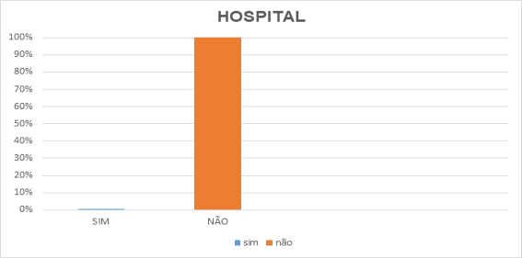
A empresa ou hospital vê possibilidade do aumento da atuação do pedagogo nas empresas e nos hospitais? Porquê?
Fonte: Autores (2019) Fonte: Autores (2019)

Respostas
Hospital: Não, pois o hospital não atende internações de longa permanência. Empresa: Sim, porque hoje em dia a inovação e conhecimento a cada dia são mais necessários, então investir no conhecimento dos colaboradores acarreta no sucesso da empresa e acreditamos que cada vez mais as empresas estão investindo nisso.

O hospital em questão não vê possibilidade do aumento da atuação do pedagogo devido ao estabelecimento não atender pacientes em internações de longa permanência.

O pedagogo na empresa, contribui diretamente com os funcionários, promove palestras, orientações e atividades que possibilitam progressão pessoal e intelectual, modelando conceitos, ressaltando uma nova perspectiva a criatividade, autonomia, desenvolvimento pessoal, trabalho em equipe, entre outras perspectivas. (RIBEIRO, 2008).

CONCLUSÃO
O presente trabalho tem como objetivo analisar o papel do pedagogo em espaço não escolar, através da pesquisa exploratória qualitativa, constatamos que a atuação do profissional em ambiente não escolar tem se mostrado como um diferencial nas empresas, a prática pedagógica ocorre além da pedagogia tradicional e este campo de atuação prova a importância e necessidade nos mais variados segmentos, como a atuação dos mesmos em hospitais e empresas, elencando a capacidade para desempenhar essa função.
Pode-se afirmar que este profissional age dentro de suas habilidades pedagógicas no âmbito da capacitação em empresas, o aparecimento de espaços educacionais não formais abre ao pedagogo novas oportunidades de atuação, as atividades educativas abrangem novas expectativas e ultrapassam os domínios das escolas com a atuação em outras instituições. Através do estudo de caso, onde as entrevistas foram feitas com dois funcionários, um designado para cada empresa. Considerando o pedagogo e suas aptidões, pode-se dizer que ele no ambiente empresarial e hospitalar melhoraria consideravelmente a qualidade do atendimento especializado remetente a esse profissional.
Ainda nos dias atuais, no curso de Pedagogia, os graduandos são formados para atuar apenas em ambiente escolar, o que dificulta que esse profissional possa vir a ampliar seu campo de atuação no mercado de trabalho. É sabido que a transmissão de conhecimento é um processo que ocorre em vários locais da sociedade, não se restringindo unicamente à escola. As universidades devem formar os Pedagogos para uma formação de modo geral, e não apenas voltada para o ambiente escolar de aprendizagem.

“...Podemos concluir que o processo de Educação de um sujeito ocorre em toda a sua vida, seja ela formal, informal e/ou não formal viabilizando o seu desenvolvimento psicointelectual e sociocultural.” (CADINHA, 2008, p.18)

Em suma, é de essencial importância ratificar que a Pedagogia Empresarial existe para dar suporte tanto em relação à estruturação das mudanças quanto em relação à ampliação e à aquisição de conhecimento no espaço organizacional. O Pedagogo Empresarial “promove a reconstrução de conceitos básicos, como criatividade, espírito de equipe e autonomia emocional e cognitiva”. (LOPES, 2006:74) Com a concretização dessa pesquisa, pudemos analisar a necessidade e a importância do pedagogo nesses ambientes não escolares. Obtivemos também a
percepção da desvalorização desse profissional fora das salas de aula.

Sendo ele capaz de atuar na formação integral do ser humano, e aumentar significativamente o sucesso da empresa a qual ele venha a atuar, dando suporte no planejamento, capacitação e treinamento no desenvolvimento dos funcionários dentro do ambiente empresarial.

REFERÊNCIAS

CADINHA, Marcia Alvim. Pedagogia Empresarial: Formas e Contextos de atuação. 3. ed. Rio de Janeiro: War, 2009.

CAGLIARI, Débora. O Pedagogo Empresarial e a Atuação na Empresa. Rio de Janeiro, 2009. Disponível em:<http://www.pedagogia.com.br/artigos/pedagogo/>cesso em: 03/04/2019

FREIRE, P. Pedagogia do Oprimido. Ed. Paz e Terra. 17º ed. Rio de Janeiro, 1987.

GIL, Antônio Carlos.Como elaborar projetos de pesquisa: Que é estudo de caso 4.10. 4. ed.São Paulo: Atlas S.A., 2002.

LIBÂNEO, J. C. Diretrizes curriculares da Pedagogia: imprecisões teóricas e concepção estreita da formação profissional de educadores. Revista Educação e Sociedade, Campinas, v.27 n.96.
MATOS, Elisete Lúcia Moreira. MUGIATTI, Margarida Maria Teixeira de Freitas. Pedagogia Hospitalar: A humanização integrando educação e Saúde. Petrópolis, RJ: Vozes, 2009.

MORIN, E. A cabeça bem feita: repensar a reforma, reformar o pensamento. Tradução Eloá Jacobina. 5ª ed. Rio de Janeiro: Bertrand Brasil, 2001.

PAULA, E. M. A. T. e MACHADO, É. R. A Pedagogia Social na Educação: análise de perspectivas de formação e atuação dos educadores sociais no Brasil. In: II CONGRESSO INTERNACIONAL DE PEDAGOGIA SOCIAL, 2., 2008, São Paulo. Faculdade de Educação da Universidade de São Paulo.

SANTOS, Patrícia de Lima dos; SKRSYPCSAK, Elaine Weber. A ATUAÇÃO DO PEDAGOGO EM ESPAÇOS NÃO ESCOLARES: Conhecer e compreender o atendimento hospitalar. Disponível em: < http://faifaculdades.edu.br/eventos/SEMIC/6SEMIC/arquivos/resumos/RES1.pdf> Acesso em: 04/10/2019

SEVERINO,A. J. EDUCAÇÃO, TRABALHO E CIDADANIA a educação brasileira e o desafio da formação humana no atual cenário histórico. In: Scielo, São Paulo,v14, n.02, Junho/2000.

SOARES Cr, AMOROSO Srb. Reflexão sobre o pedagogo e suas contribuições no ambiente
hospitalar: Anais do 13 Simpósio de TCC e 6 Seminário de IC da Faculdade ICESP, 2018. QUIRINO, R. Saberes do Pedagogia para a Prática Educativa nas Organizações
Empresariais.2005. Disponível em: &lt;https://pt.scribd.com/doc/73294951/Saberes-do-pedagogo- para-a-pratica-educativa&gt; . Acesso em: 22 abr. 2019.

